ВЫКОПИРОВКА ИЗ ПЗЗ ПЕРСИАНОВСКОГО СЕЛЬСКОГО ПОСЕЛЕНИЯ П. ПЕРСИАНОВСКИЙ УЛ. 2-Я СТЕПНАЯ
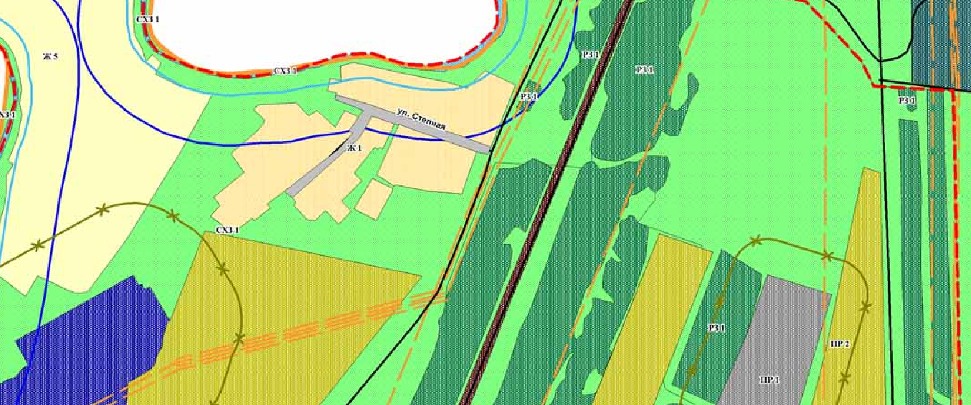

ГЛАВА ПЕРСИАНОВСКОГО СЕЛЬСКОГО ПОСЕЛЕНИЯ Р.В. ЕРЁМИН

